
Universidad autónoma de baja california

Ingeniería en computación

Proyecto de carrera

LAB-TALLER 9: MQTT

Aguilar Noriega Leocundo

Garcia Chaves erik

Viernes 13 de marzo del 2026

Instrucciones
El propósito de la práctica es desarrollar una aplicación IoT con el protocolo MQTT de SUBSCRIBER/PUBLISHER
Crear una aplicación el cual un ESP32 tendrá el rol de PUBLICADOR y otro ESP32 tendrá el rol de SUBSCRIPTOR en donde se estará enviado/recibiendo el estado de un led, con la ayuda del bróker mosquitto, el tópico al cual se estará enviando será el de device/led
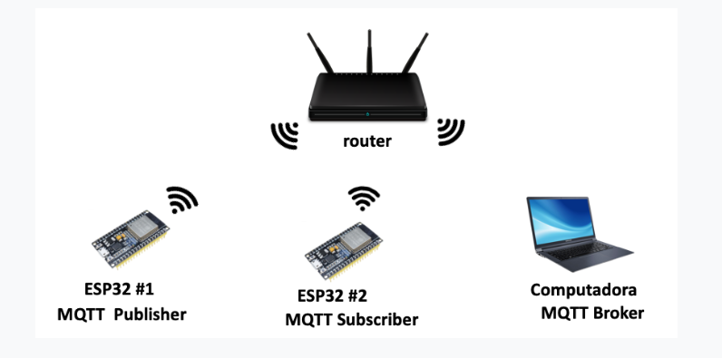
Una vez que se haya realizado un ejemplo en un entorno local, sigue utilizar un bróker en un servidor externo.
En el cual se realizará en proceso de publicador o suscriptor de ese bróker externo, el cual se realizará la conexión con las credenciales proporcionadas. Para poder publicar en el tópico device/led
Desarrollo:
Red localhost
Para poder realizar la prueba como localhost es necesario tener corriendo mosquitto, para esto en Windows con una terminal de powershell como administrador debemos de correr el siguiente comando:
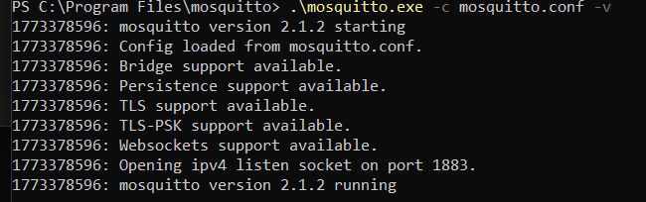
Con este comando el bróker esta corriendo correctamente y listo para administrar las suscripciones y publicaciones
ESP-MQTT subscriptor:
El archivo mqtt_lib.h, contiene un define en donde declaramos la dirección del bróker, en el caso de un localhost seria la dirección IP de nuestra PC que esta haciendo el rol de bróker junto con el puerto al cual se establecerá el enlace, importante dado que MQTT esta sobre TCP.
Después otro define que indica al tópico al se quiere suscribir, de esta forma el código estará un poco mas limpio
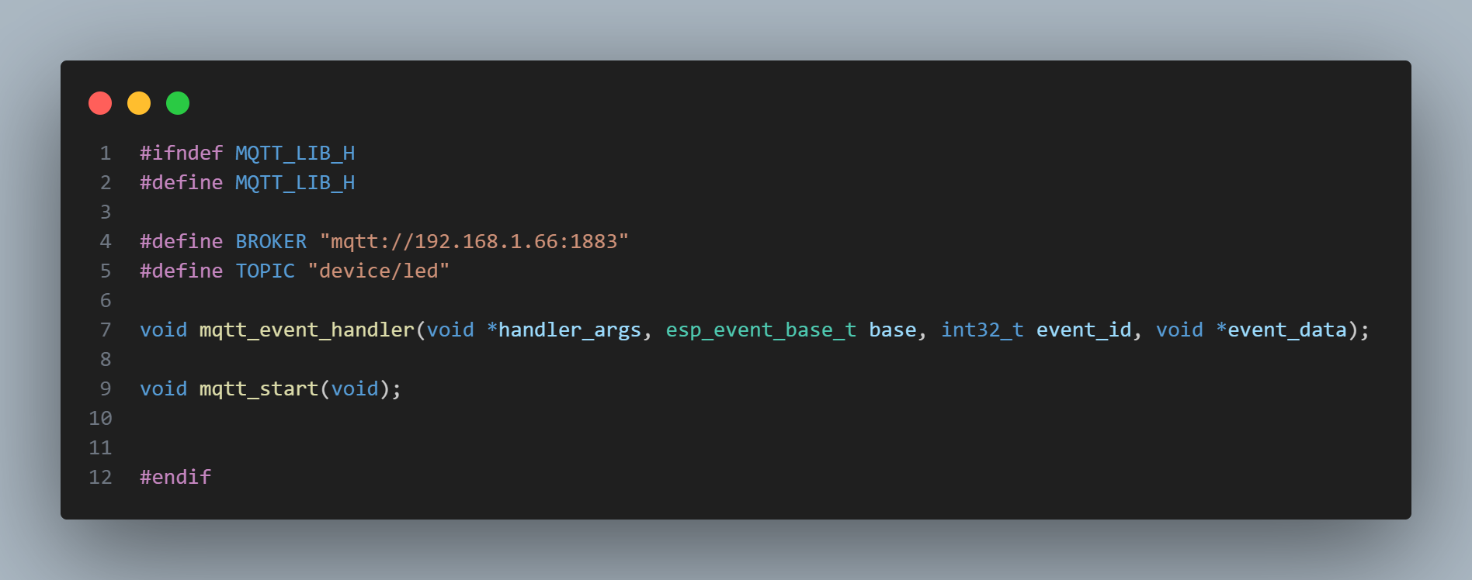
Mqtt_lib.c
Este es un inicio básico, en el cual la estructura esp_mqtt_client_config_t tiene los miembros necesarios para poder establecer la conexión entre el ESP y el bróker para poder suscribirse a un topic. Indicamos el cliente para poder realizar la conexión.
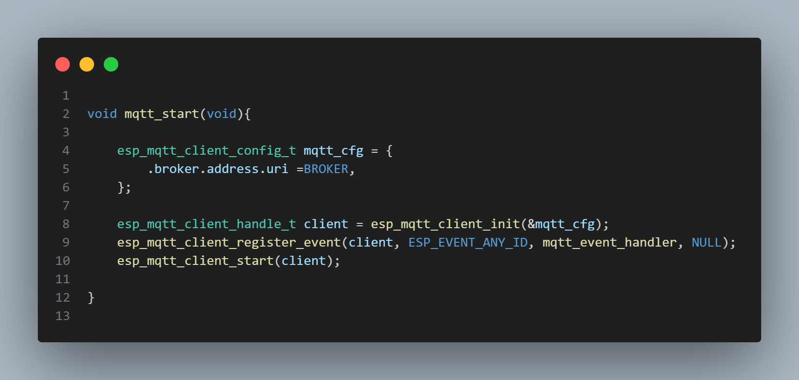
Lo importante pasa dentro del manejador de eventos mqtt_event_handler en donde cada evento que se registre en la red, como en este caso que se haya recibido una publicación indicara que se ha publicado entonces recibirá la información y la mostrara por pantalla, en el caso que se desee hacerlo,
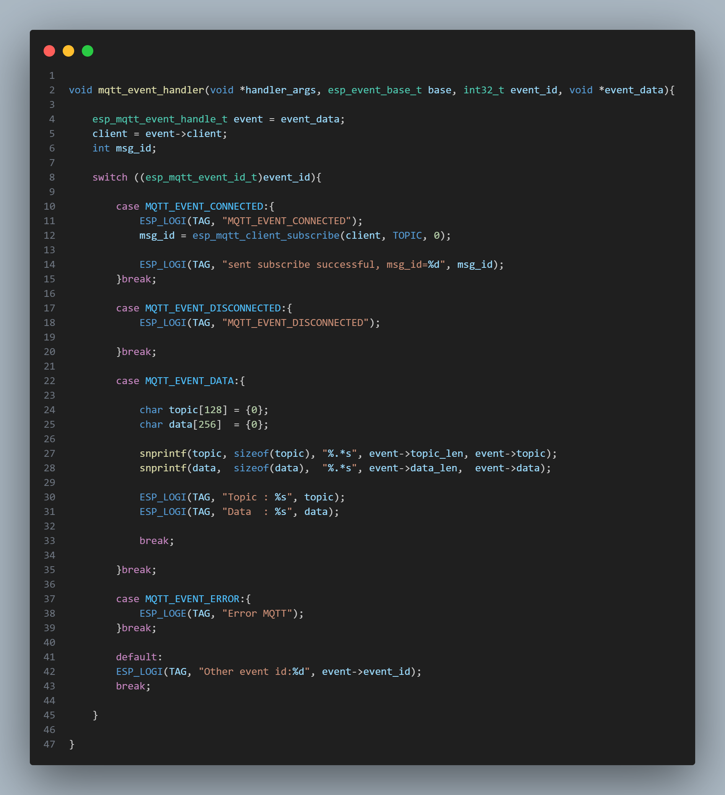
En este caso los eventos que más queremos monitorear seria cunado se logra conectar al bróker MQTT_EVENT_CONNECTED y MQTT_EVENT_DATA. que es el evento donde el cliente, el suscriptor ha recibido un mensaje de un publicador. Este evento contiene información como el ID del mensaje, el nombre del topic, la información y la longitud.

ESP-MQTT publicador
El código, la estructura para un MQTT-ESP publicador es en esencia muy parecido al suscriptor, solo que como su nombre lo indica este estará publicando por lo que no va a tener la carga de estar monitoreando si se ha recibido algo
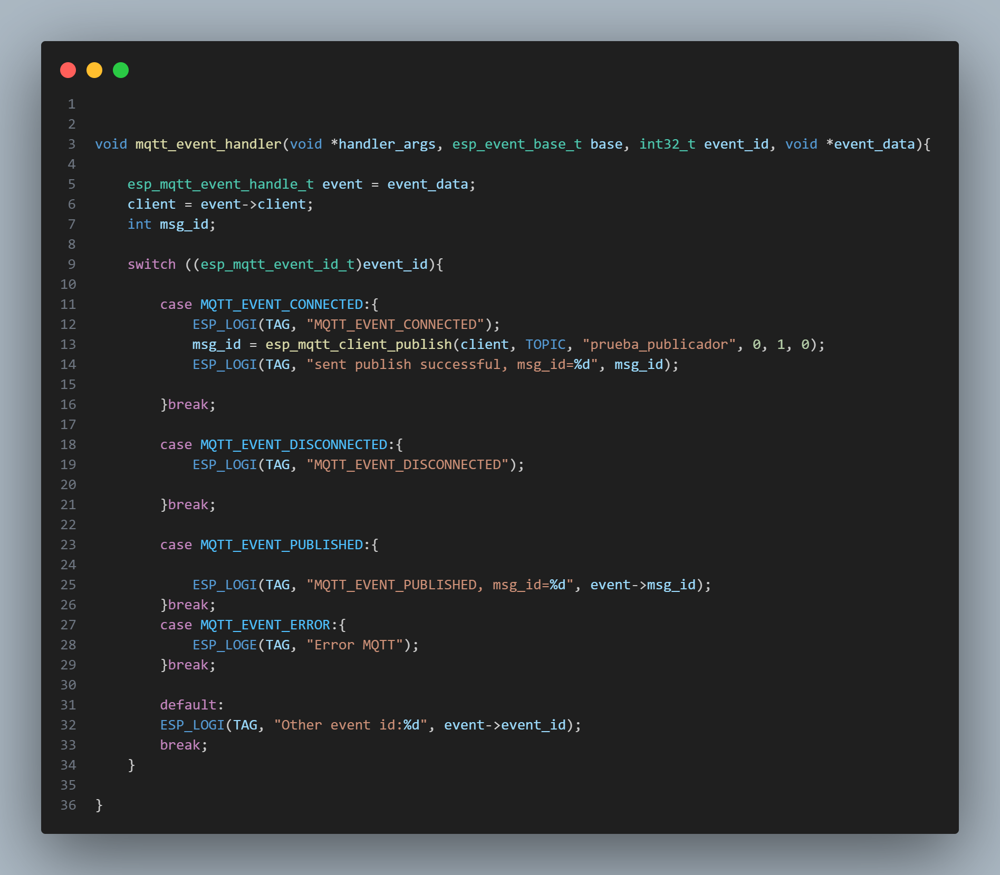
En este manejador de eventos lo único que tendrá será el evento que indica que el bróker ha recibido un ACK de la publicación hecha por el cliente.

La manera en cómo realizamos una publicación seria con la función esp_mqtt_cliente_publish(cliente, topico, data, length_data, QoS, retains)
En la longitud de la información se agrega 0 y la función calcula en automático el tamaño del payload,
Tenemos un QoS de 1, esto quiere decir que el cliente (ESP) intentara hasta recibir el PUBACK del bróker recibió la publicación.
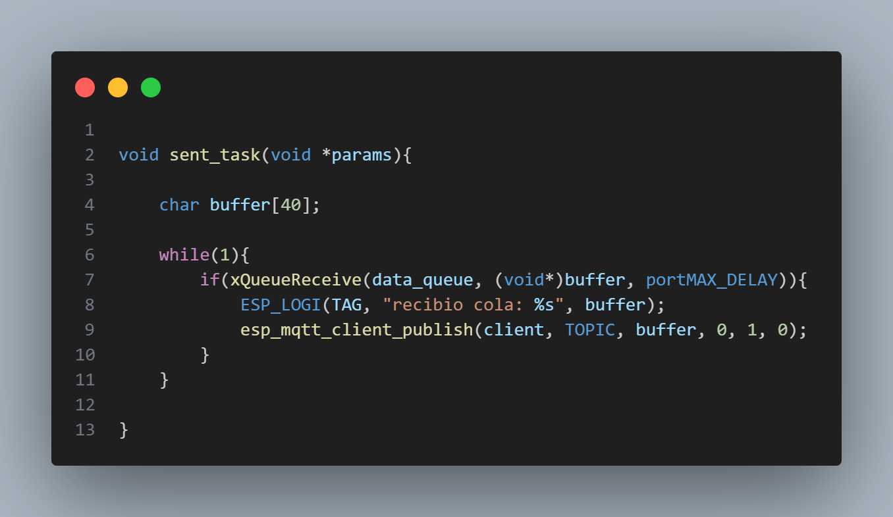
Programa corriendo en local:
Primero se levanta el bróker:
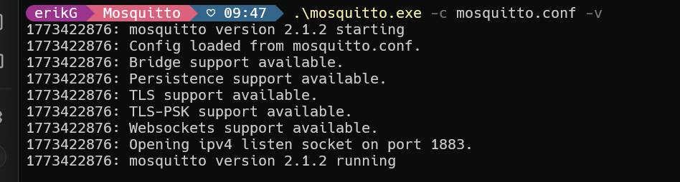
El ESP se conecta como suscriptor para el topic “device/led” 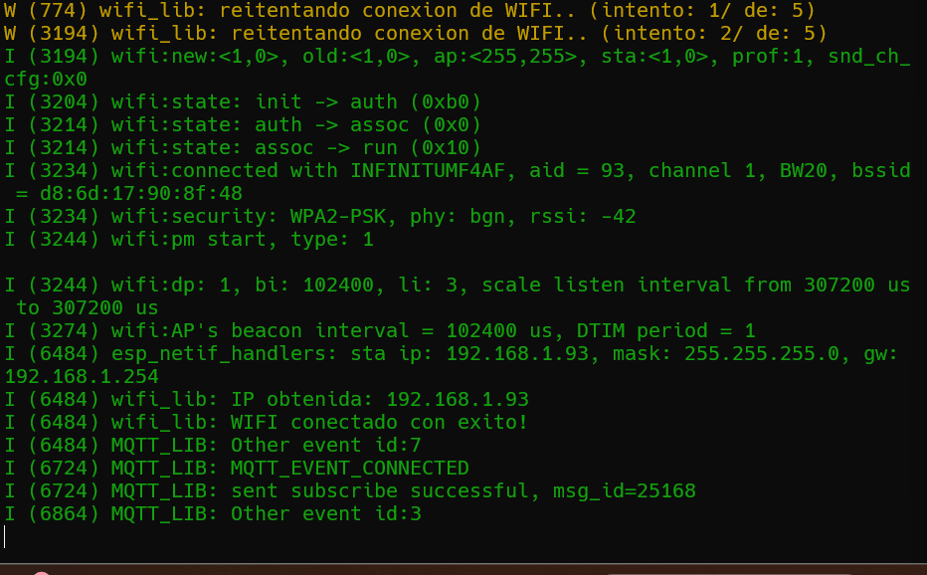
El cliente ESP_PULICADOR se encuentra activo y preparado para enviar publicaciones con la detección de un evento en sus GPIO
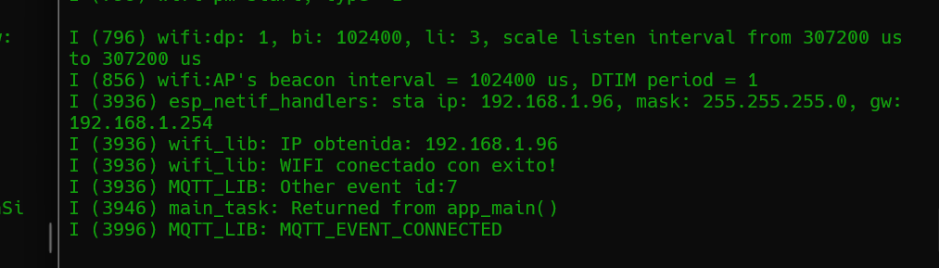
El ESP que se encuentra como suscriptor esta recibiendo el mensaje que el LED se encuentra encendido o apagado mas aparte mi matricula para lleva run registro.
La tarea se encuentra monitoreando un push botton con el que activo el led, mediante un toggle para pasar de OFF – ON / OFF - ON
Por lo que con un consigo sencillo se puede crear una infraestructura realmente compleja incluso mandar comando y reacciones don otros dispositivos IoT.
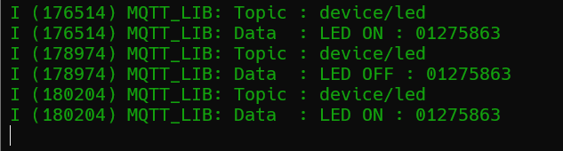
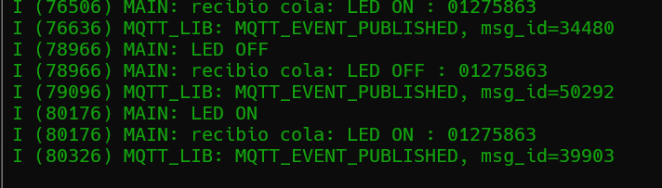

HARDWARE:
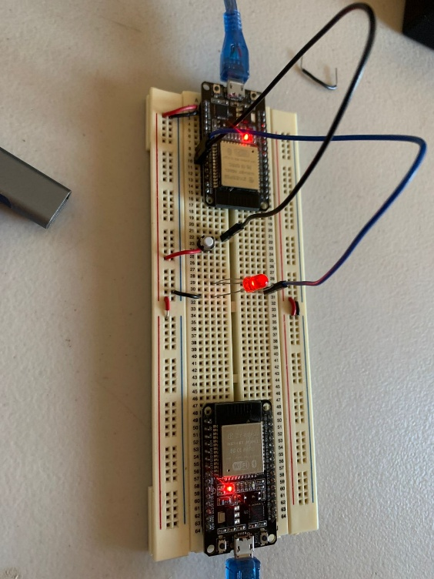
Publicador a un bróker en un servidor
El proceso es de la misma manera, el código para publicar es igual tan solo que las estructura necesita 2 miembros más, el cual es el usuario y la contraseña, ya que el bróker a utilizar es necesario para poder publicar y subscribirse.
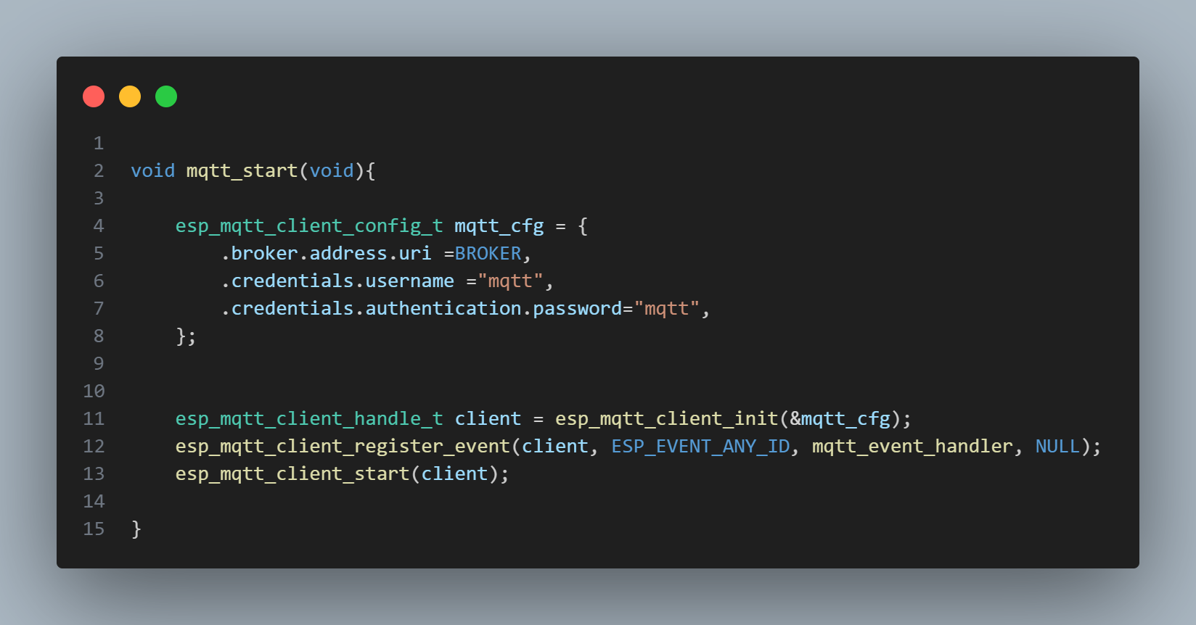
Así como cambiar el IP y el puerto dependiendo el puerto si es necesario.
Usaremos una terminal como cliente solo para verificar que se esté publicado correctamente

Como tenemos un QoS en 1, entonces puede que a veces parezca que no ha recibido algo pero si lo recibió, la función esp_mqtt_cliente_publish() es una función bloqueante. Por lo que es tener en cuenta, este se va a bloquear y los mensajes estarán enviándose hasta que reciban la respuesta del bróker
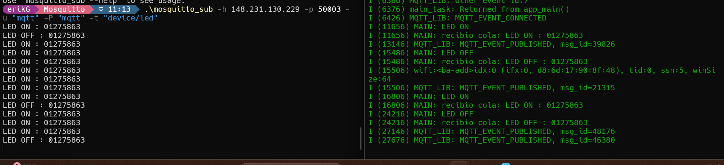

Conclusiones:
Durante la practica se pudo crear una red asíncrona en donde 2 o más dispositivos se pueden comunicar, MQTT es un proco lo ligero creado especialmente para dispositivos de bajos recursos computacionales, en donde para un microcontrolador le queda mas que bien, es un protocolo muy potente, donde un bróker, una computadora central es la que se encarga de distribuir los mensajes de los publicadores a los suscriptores, por lo que un dispositivo, un ESP32 se puede comunicar a otros ESP32, PC’s, rasberry pi’s, etc.., en donde se tenga soporte para esta conexión, no es necesario que estén cercas los dispositivos, pueden que este uno aquí en Tijuana, se comunico con otro en Tecate, por dar un ejemplo, el mensaje llegara de manera eficiente. Por lo que es un protocolo muy potente, ultra ligero, crear aplicaciones IoT es mucho más fácil con este protocolo.
Referencias:
https://docs.espressif.com/projects/esp-idf/en/stable/esp32/api-reference/protocols/mqtt.html
https://github.com/espressif/esp-idf/tree/v5.5.3/examples/protocols/mqtt/tcp

